- 什么是多态性？什么是虚拟方法调用？
多态性指父类的引用指向子类的对象
虚拟方法调用指在编译期调用父类中的被重写的方法，在运行期执行子类中重写的方法
- 一个类可以有几个直接父类？一个父类可有多少个子类？子类能获取直接父类的父类中的结构吗？子类能否获取父类中private权限的属性或方法？
1个，无数个，能，能但无法调用
- 方法的重写(override/overwrite)的具体规则有哪些？
同一个方法名，同一个形参列表
权限不小于父类中被重写的方法
private的方法无法被重写
返回值是被重写的方法的返回值类型或该类型的子类
抛出异常不大于父类中被重写的方法
都声明为非static，如果都声明为static不定义为重写
- super调用构造器，有哪些具体的注意点
必须声明在构造器内部结构的首列
this和super二选一
如果没有显式声明则默认调用父类空参，即super();

- 在下面的代码结构中：使用关键字：this,super;方法的重写;继承;
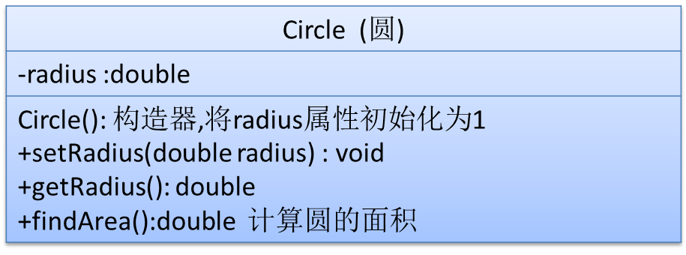

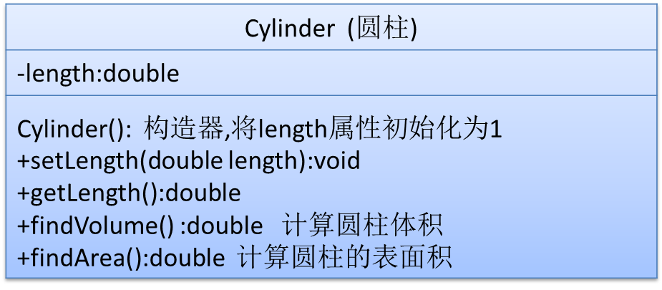

见day18\homework

